昨日までの
私が変わる！？

怒らない！怒鳴らない！ 関わり方！
コモンセンス ペアレンティング

ﾊﾞｰｼﾞｮﾝｱｯﾌﾟ！-幼児版-
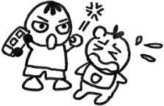
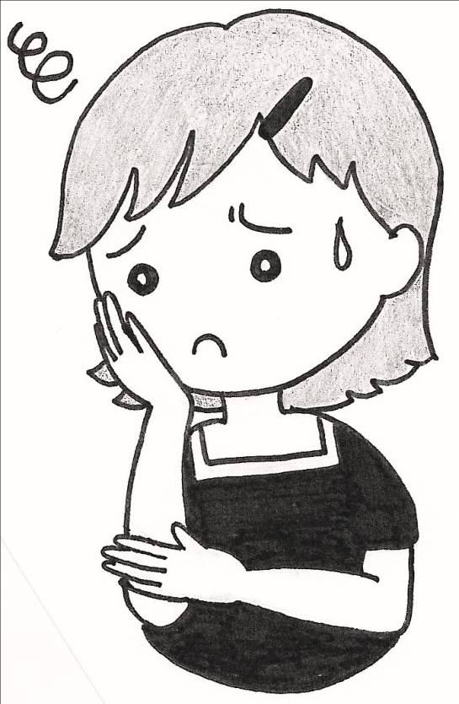
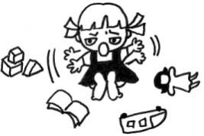

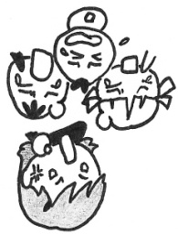
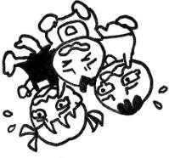

具体的は関わり方をすれば、子どもたちがのびのびと育ち、大人も楽しく子どもと楽しく毎日を過ごせるというアメリカで開発されたコモンセンスペアレンティングプログラムは、世界の各地そして日本全国にも広がりつつあります。
～～実は、このプログラムは、大人の社会でもとても大切な要素がいっぱい！～～
私たちも学生生活の中で、更に楽しい人間関係を創り、将来、育成スタッフの場や子育てをする時のためにも、大いに役立つこのプログラムを聞いてみませんか？！恋愛もうまくイクカモ?!
問題行動にどんなふうに対応をするのか？という従来の内容に、どんなふうにすれば、問題行動を起こさないのか？ということがプラスされた ﾊﾞｰｼﾞｮﾝｱｯﾌﾟの＜幼児版＞は、幼児専用でなく、より小さい子どもにも対応できるようにもなりました。
ひとりでも多くの人に、聞いて良かった！と感じてもらいたいと思っています☆彡
日時：２０１３年９月１２日（木）１６：３０～１８：３０
場所：天理大学 研究棟２F 臨床心理専攻共同研究室 受講料：無料

問い合わせ 親支援プログラム研究会 陽喜隊
MAIL：csp_youki@yahoo.co.jpFacebook更新中

